Intitulé de l’item (ou des items) évalué(s)
Compétences  Domaines du  programme | Rechercher, extraire et organiser l’information utile | Réaliser, manipuler, mesurer, calculer, appliquer des consignes | Raisonner, argumenter, pratiquer une démarche expérimentale ou technologique, démontrer | Présenter la démarche suivie, les résultats obtenus, communiquer à l’aide d’un langage adapté
Organisation et gestion de données
Nombres et calculs
Géométrie
Grandeurs et mesures

Énoncé de la situation d’évaluation
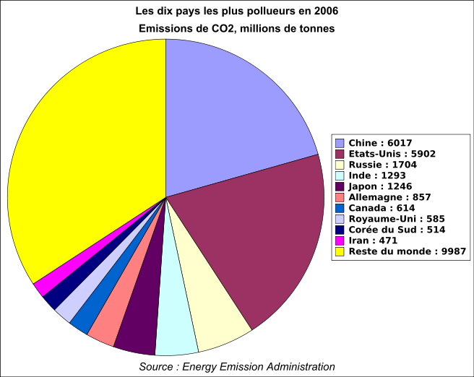

En utilisant le document ci-dessus :
- Calculer le total mondial des émissions de CO2 en 2006 en millions de tonnes
- Compléter le tableau suivant :
du pays | Emissions de CO2 en millions de tonnes de CO2 | Part mondiale en %  (arrondie au dixième) | Nombre d’habitants  en millions en 2007
Corée du Sud |  |  | 49
Chine |  |  | 1306
Etats-Unis |  |  | 296
Iran |  |  | 68
Allemagne |  |  | 82
Russie |  |  | 143
Inde |  |  | 1080
Japon |  |  | 127
Royaume-Uni |  |  | 60
Canada |  |  | 32
- Les émissions de CO2 d’un pays sont-elles proportionnelles à son nombre d’habitants ?
- Parmi ces 10 pays lequel émet le plus de CO2 par habitant ?
- Pour l’année 2006, la part mondiale d’émission de CO2 de la France était de 1,3 %. Combien de millions de tonnes de CO2 a-t-elle émis ?

Critères de réussite (le minimum attendu de l’élève pour une validation positive)
- L’élève sait interpréter les informations dans le document (calcul du total)
- L’élève sait appliquer un pourcentage (au moins 8 réponses justes même si elles sont mal arrondies)
- L’élève sait reconnaitre si deux grandeurs sont ou non proportionnelles
Commentaires des auteurs
- On peut adapter l’exercice en rajoutant des questions en lien avec d’autres disciplines
- Augmenter la difficulté en ajoutant des calculs d’augmentation en %.
Commentaires du groupe de relecture
- Les savoirs et savoir-faire mis en jeu ainsi que le degré de difficulté relèvent bien du palier 3 du socle.
- Réelle évaluation d’une compétence. Les savoir-faire sont contextualisés.
- La situation permet d’évaluer l’item repéré indépendamment des autres.
- Les critères de réussite sont correctement explicités.
- Le tableau de la deuxième question comporte trop des pays et amènent des calculs répétitifs inutiles pour évaluer l’item repéré.

